Отчёт по лабораторной работе №5
  - Имитационное моделирование. Задача об обедающих философах
Бахарев Дмитрий Александрович
Содержание

1. Цель работы
Изучить классическую задачу об обедающих философах в контексте имитационного моделирования. Реализовать модель в Julia, исследовать проблему deadlock и её решение с помощью арбитра.

2. Задание
- Реализовать модель обедающих философов в Julia.
- Исследовать классическую сеть (без арбитра) — проверить наличие deadlock.
- Реализовать сеть с арбитром — проверить отсутствие deadlock.
- Создать анимацию процесса.
- Построить итоговый отчёт с графиками.

3. Теоретическое введение

3.1 Задача об обедающих философах
Задача об обедающих философах — классическая задача синхронизации процессов, сформулированная Э. Дейкстрой в 1965 году.
Условие: за круглым столом сидят $N$ философов. Перед каждым — тарелка с едой. Между соседними тарелками лежит по одной вилке — всего $N$ вилок. Философ может есть, только если держит обе вилки (левую и правую). После еды философ кладёт вилки и размышляет.
Проблема: если все философы одновременно возьмут левую вилку, то правой никому не хватит — возникает deadlock (взаимная блокировка).

3.2 Решение с арбитром
Арбитр — дополнительный управляющий процесс, который разрешает философу взять вилки только в том случае, если обе доступны. Это предотвращает deadlock.

3.3 Модель в имитационном моделировании
В контексте имитационного моделирования каждый философ — это агент с собственным состоянием (думает, голоден, ест). Вилки — это ресурсы, которые могут быть заняты или свободны.

4. Выполнение лабораторной работы

4.1 Создание проекта DrWatson
Проект DrWatson создан в каталоге labs/lab05/project (рис. Рисунок 1).
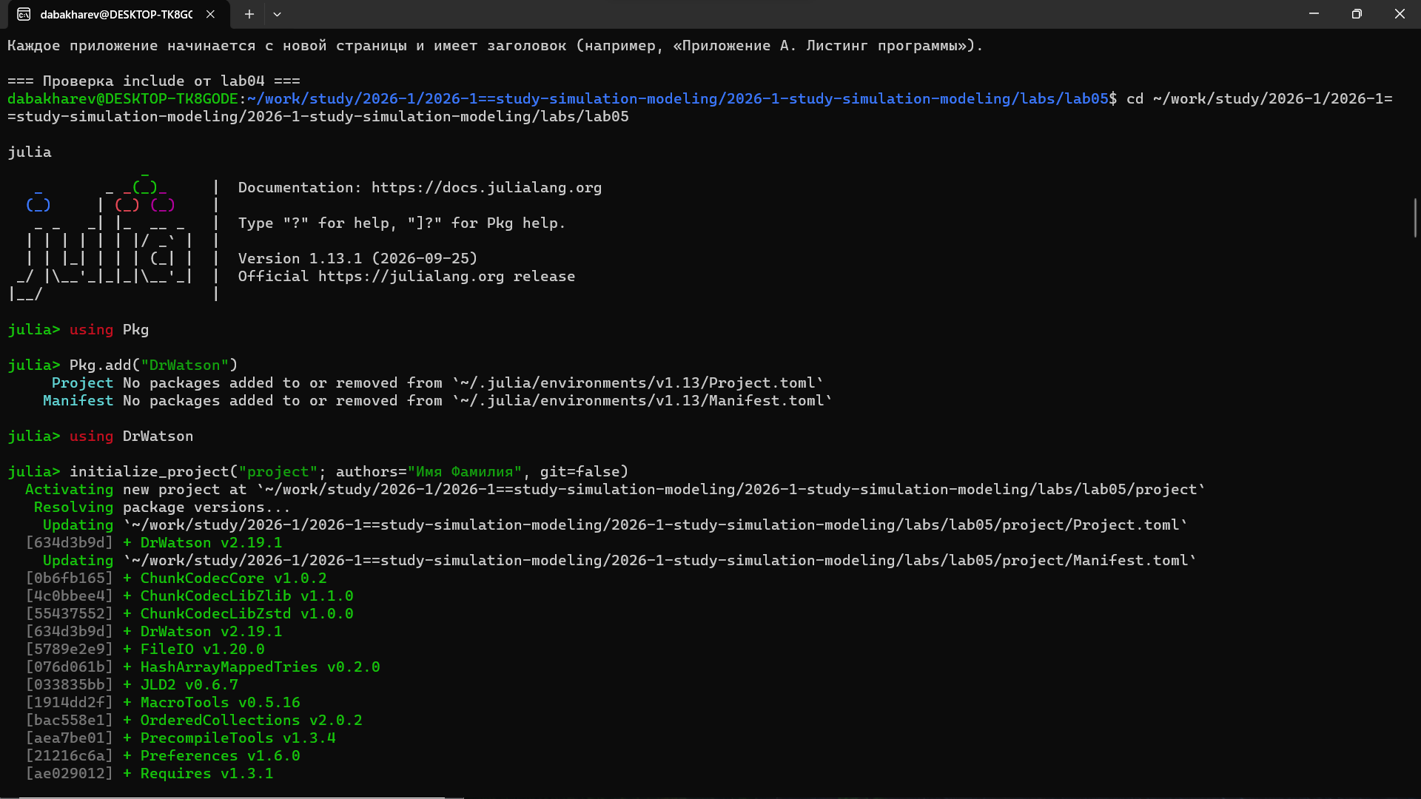
Рисунок 1: Создание проекта DrWatson

4.2 Установка пакетов
Установлены пакеты: BenchmarkTools, CSV, DataFrames, IJulia, JLD2, Literate, OrdinaryDiffEq, Plots, Quarto (рис. Рисунок 2).
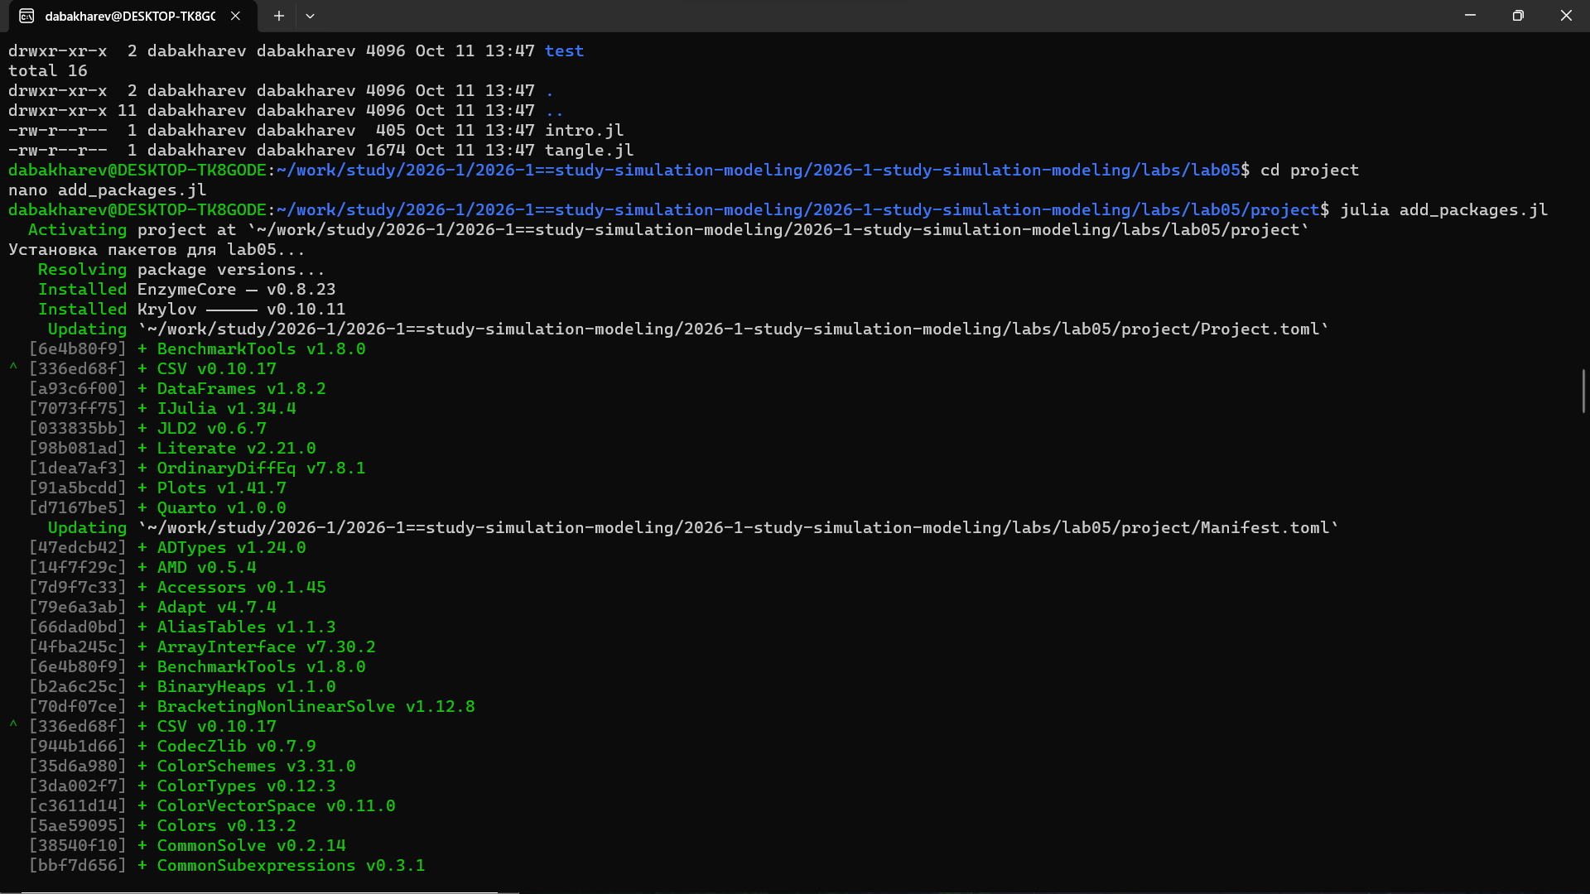
Рисунок 2: Установка пакетов

4.3 Запуск базовых скриптов
Скрипт dining_philosophers.jl реализует модель. Запуск показал:
- Классическая сеть (без арбитра) — Deadlock обнаружен: true;
- Сеть с арбитром — Deadlock обнаружен: false.
Скрипт dining_philosophers_animation.jl создаёт анимацию (файл philosophers_simulation.gif).
Результат запуска приведён на рис. Рисунок 3.
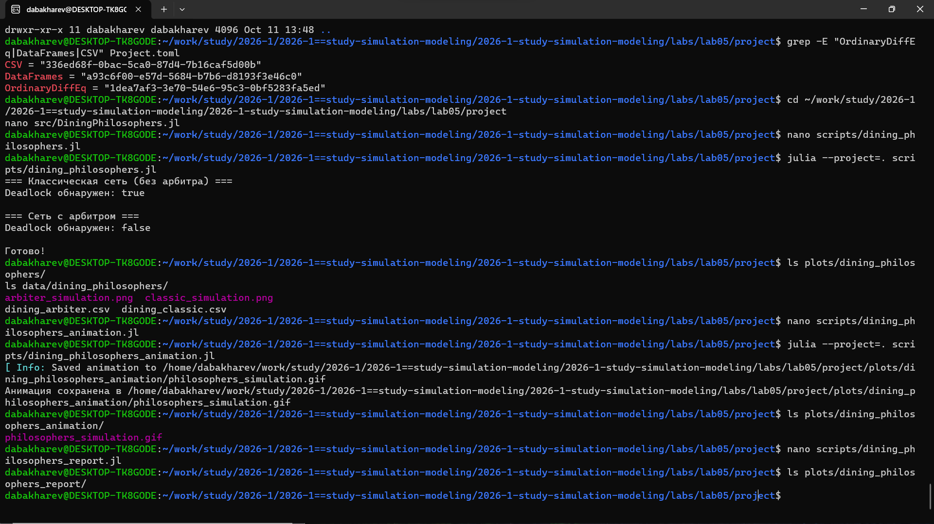
Рисунок 3: Запуск скриптов dining_philosophers

4.4 Классическая сеть: график
График classic_simulation.png приведён на рис. Рисунок 4.
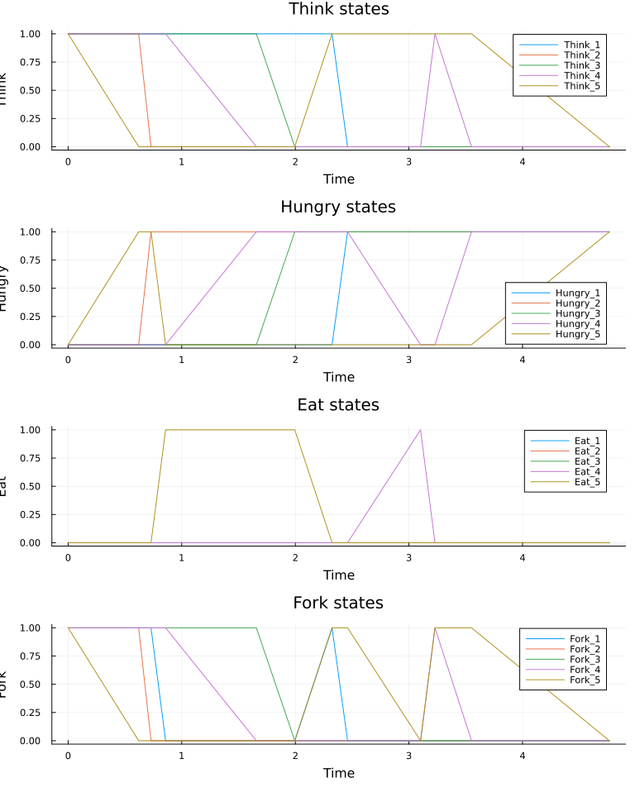
Рисунок 4: Классическая сеть: deadlock
На графике видно, что философы блокируют друг друга — возникает deadlock. Система «зависает».

4.5 Сеть с арбитром: график
График arbiter_simulation.png приведён на рис. Рисунок 5.
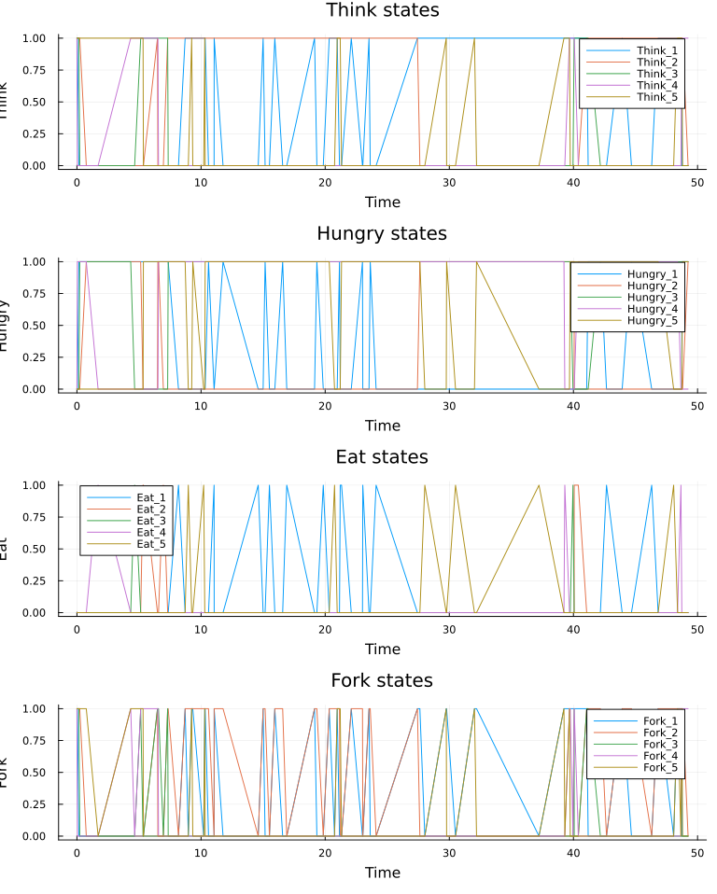
Рисунок 5: Сеть с арбитром
На графике видно, что философы поочерёдно едят — deadlock отсутствует.

4.6 Запуск скрипта отчёта
Скрипт dining_philosophers_report.jl строит итоговый отчёт (рис. Рисунок 6).
Рисунок 6: Запуск dining_philosophers_report.jl

4.7 Итоговый отчёт
Итоговый график final_report.png приведён на рис. Рисунок 7.
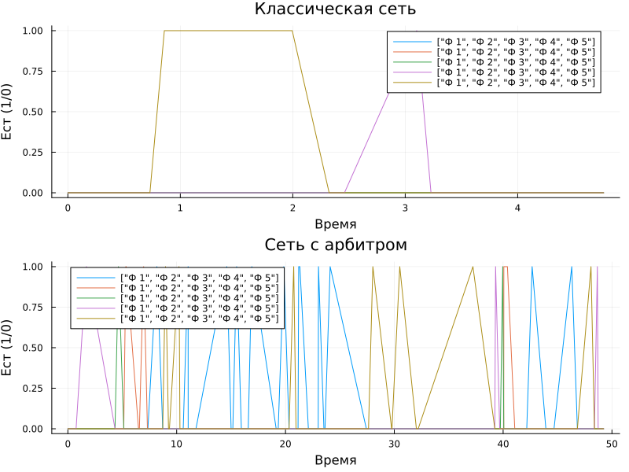
Рисунок 7: Итоговый отчёт
На графике показаны:
- Динамика захвата вилок философами;
- Сравнение классической сети и сети с арбитром;
- Отсутствие deadlock при использовании арбитра.

4.8 Генерация производных форматов
Через tangle.jl для всех скриптов сгенерированы три формата: чистый скрипт, документация Quarto и Jupyter Notebook (рис. Рисунок 8).
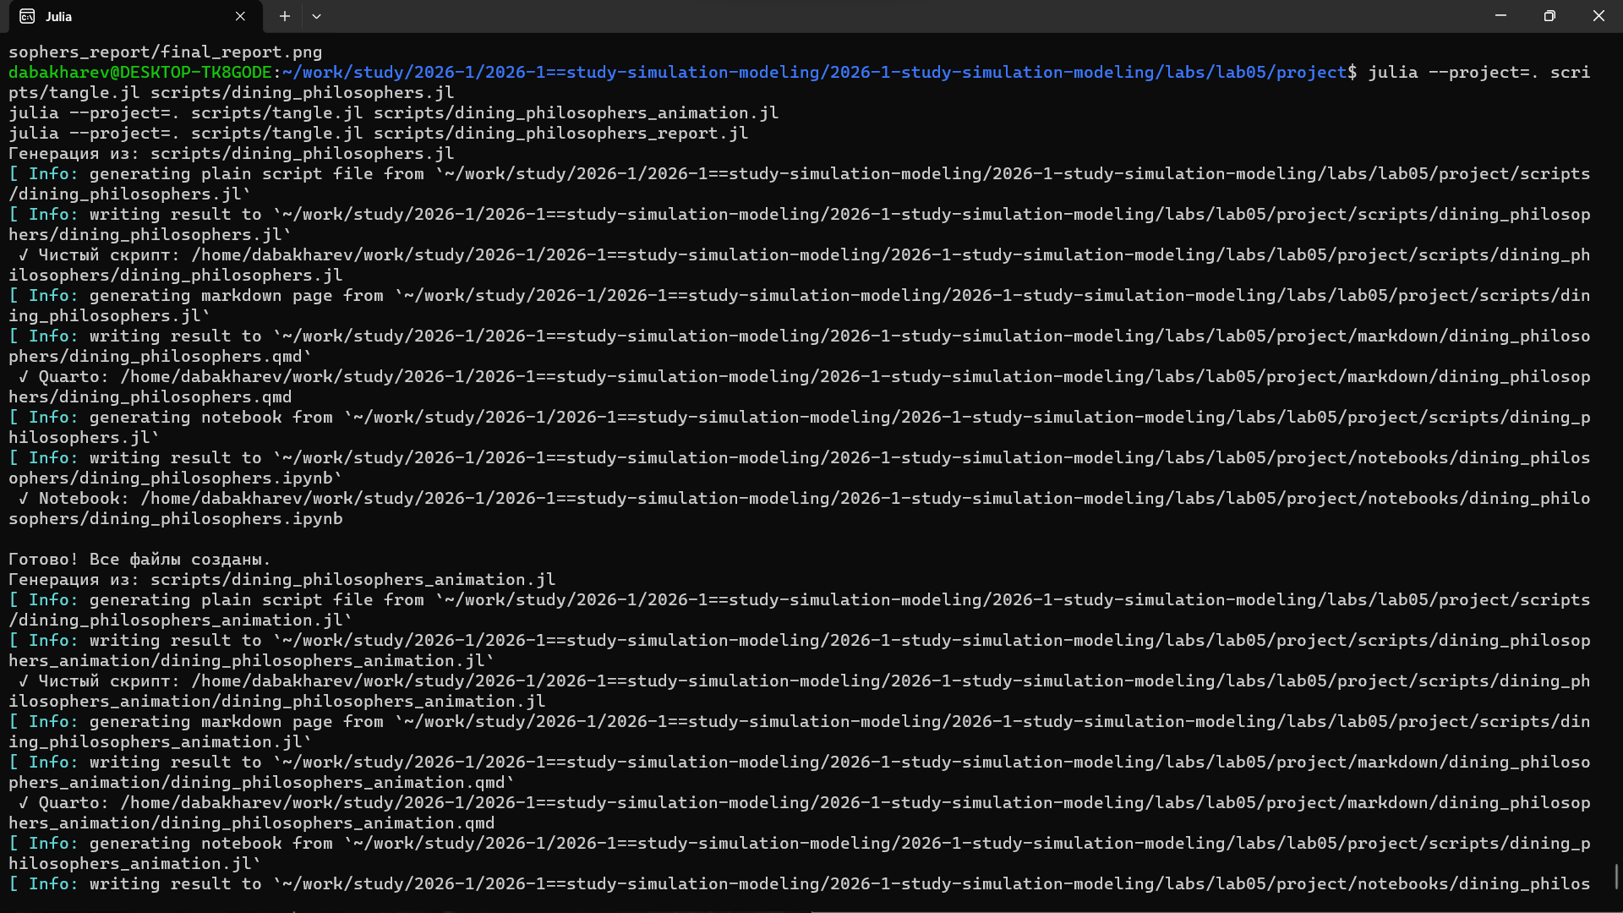
Рисунок 8: Генерация форматов через tangle.jl

4.9 Анимация
Анимация процесса сохранена в файл plots/dining_philosophers_animation/philosophers_simulation.gif. Её можно воспроизвести отдельно — в PDF формат GIF не встраивается.

4.10 Листинги из Julia

5. Обедающие философы: базовые эксперименты
Классическая сеть (с deadlock) и сеть с арбитром (без deadlock).
import Pkg
Pkg.activate("/home/dabakharev/work/study/2026-1/2026-1==study-simulation-modeling/2026-1-study-simulation-modeling/labs/lab05/project")
using DrWatson
include("/home/dabakharev/work/study/2026-1/2026-1==study-simulation-modeling/2026-1-study-simulation-modeling/labs/lab05/project/src/DiningPhilosophers_flat.jl")
using DataFrames, CSV, Plots
ENV["GKSwstype"] = "100"
script_name = "dining_philosophers"
mkpath(plotsdir(script_name))
mkpath(datadir(script_name))
N = 5
tmax = 50.0
Activating project at `~/work/study/2026-1/2026-1==study-simulation-modeling/2026-1-study-simulation-modeling/labs/lab05/project`
50.0

5.1 Классическая сеть
println("=== Классическая сеть (без арбитра) ===")
net_classic, u0_classic, _ = build_classical_network(N)
df_classic = simulate_stochastic(net_classic, u0_classic, tmax)
CSV.write(datadir(script_name, "dining_classic.csv"), df_classic)
dead = detect_deadlock(df_classic, net_classic)
println("Deadlock обнаружен: $dead")
plot_classic = plot_marking_evolution(df_classic, N)
savefig(plotsdir(script_name, "classic_simulation.png"))
=== Классическая сеть (без арбитра) ===
Deadlock обнаружен: true
"/home/dabakharev/work/study/2026-1/2026-1==study-simulation-modeling/2026-1-study-simulation-modeling/labs/lab05/project/plots/dining_philosophers/classic_simulation.png"

5.2 Сеть с арбитром
println("\n=== Сеть с арбитром ===")
net_arb, u0_arb, _ = build_arbiter_network(N)
df_arb = simulate_stochastic(net_arb, u0_arb, tmax)
CSV.write(datadir(script_name, "dining_arbiter.csv"), df_arb)
dead_arb = detect_deadlock(df_arb, net_arb)
println("Deadlock обнаружен: $dead_arb")
plot_arb = plot_marking_evolution(df_arb, N)
savefig(plotsdir(script_name, "arbiter_simulation.png"))
println("\nГотово!")
=== Сеть с арбитром ===
Deadlock обнаружен: false
Готово!

6. Обедающие философы: анимация
GIF-анимация динамики маркировки (N=3 для наглядности).
import Pkg
Pkg.activate("/home/dabakharev/work/study/2026-1/2026-1==study-simulation-modeling/2026-1-study-simulation-modeling/labs/lab05/project")
using DrWatson
include("/home/dabakharev/work/study/2026-1/2026-1==study-simulation-modeling/2026-1-study-simulation-modeling/labs/lab05/project/src/DiningPhilosophers_flat.jl")
using Plots, Random
ENV["GKSwstype"] = "100"
script_name = "dining_philosophers_animation"
mkpath(plotsdir(script_name))
N = 3
tmax = 30.0
net, u0, names = build_classical_network(N)
Random.seed!(123)
df = simulate_stochastic(net, u0, tmax)
anim = @animate for row in eachrow(df)
u = [row[col] for col in propertynames(row) if col != :time]
bar(1:length(u), u, legend=false,
ylims=(0, maximum(u0) + 1),
xlabel="Позиция", ylabel="Фишки",
title="Время = $(round(row.time, digits=2))")
xticks!(1:length(u), string.(names), rotation=45)
end
gif(anim, plotsdir(script_name, "philosophers_simulation.gif"), fps=2)
println("Анимация сохранена в ", plotsdir(script_name, "philosophers_simulation.gif"))
Activating project at `~/work/study/2026-1/2026-1==study-simulation-modeling/2026-1-study-simulation-modeling/labs/lab05/project`
[ Info: Saved animation to /home/dabakharev/work/study/2026-1/2026-1==study-simulation-modeling/2026-1-study-simulation-modeling/labs/lab05/project/plots/dining_philosophers_animation/philosophers_simulation.gif
Анимация сохранена в /home/dabakharev/work/study/2026-1/2026-1==study-simulation-modeling/2026-1-study-simulation-modeling/labs/lab05/project/plots/dining_philosophers_animation/philosophers_simulation.gif

7. Заключение
В ходе лабораторной работы №5:
- Изучена задача об обедающих философах;
- Реализована классическая сеть (с deadlock);
- Реализована сеть с арбитром (без deadlock);
- Создана анимация процесса;
- Построены итоговые графики;
- Отчёт собран в PDF и DOCX, презентация — в PDF/HTML/Markdown.

Список литературы

